# 商云X与商云8区别文档

## 一、档案模块区别

1. 商云X，在淘汰商品查询中新增淘汰商品查询功能；

商云8，在淘汰商品查询中不支持淘汰商品查询。

商云X新增加淘汰商品查询功能，如下图：

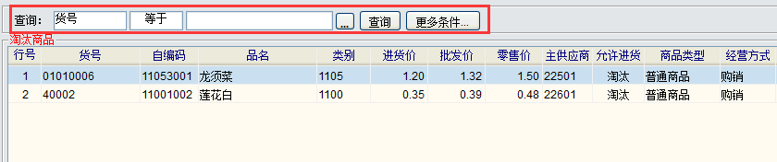

商云8不能查询淘汰商品，如下图：

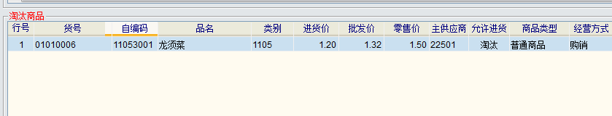

2、商云X，在分店商品配置中，增加复制商品状态的功能；

商云8，不支持复制商品状态。

商云X中在总部---档案---分店商品配置中，增加复制商品状态的功能，如下图：

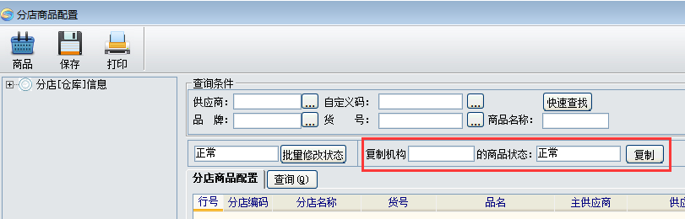

商云8中在总部总部---档案---更多功能---分店商品配置中，不支持复制商品状态，如下图：

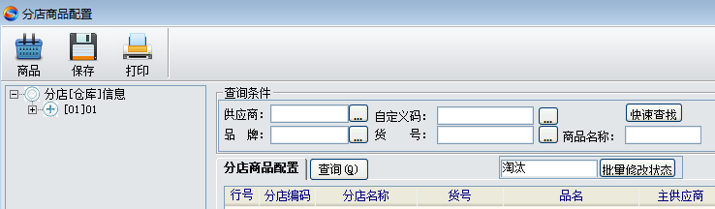

1. 商云X，在商品设置中，增加是否允许修改商品主供应商功能；

商云8，在商品设置中，不支持允许修改商品主供应商功能。

商云X中在总部--档案--商品设置中，增加是否允许修改商品主供应商功能，如下图：

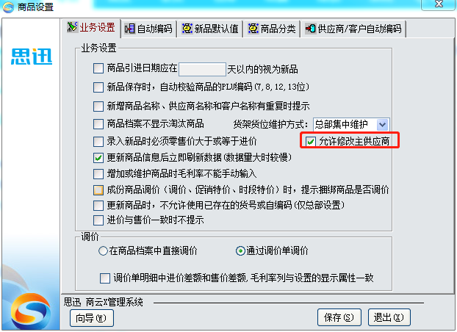

商云8中在总部--档案--商品设置中，无此功能。

1. 商云X，在分店仓库中，增加分店仓库停用功能；

商云8，在分店仓库中，不支持分店仓库停用功能，只支持分店进行停用功能。

商云X中在总部---档案---分店仓库中，增加机构下仓库停用功能，库存清空之后可以停用，停用后的仓库无法再做业务，如下图：

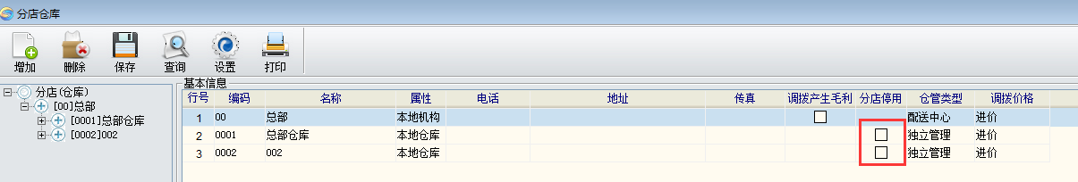

商云8中在总部---档案---分店仓库中，只支持分店进行停用功能，暂不支持分店仓库进行停用功能，如下图：

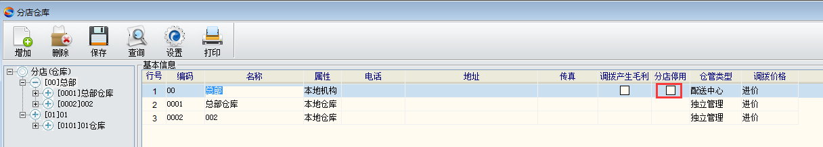

## 零售模块区别

5、商云X，在POS登记中，增加输入计算机名功能；

商云8，在POS登记中，不支持输入计算机名，只支持IP地址输入。

商云X中在总部---零售---POS登记中，增加计算机名设置，如下图：

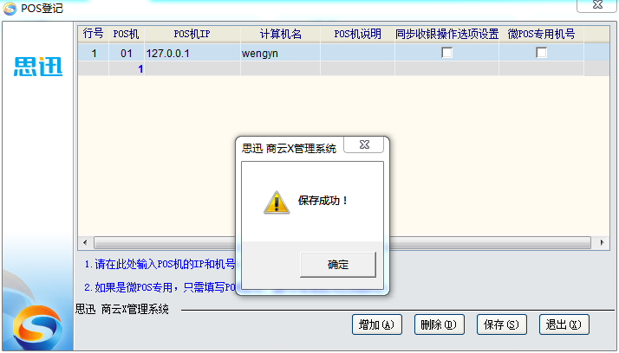

商云8中在总部---零售---POS登记中，只支持POS机IP地址设置，不支持计算机名设置。

1. 商云X，在买满直减促销中，增加实现多类别、多个买金额减金额项；

商云8，在买满直减促销中，只支持单个类别金额直减。

商云X中在总部---促销---买满直减中，界面调整为三部分，增加处理原单据中的的类别、金额数据，实现多类别、倍数金额减项，如下图：

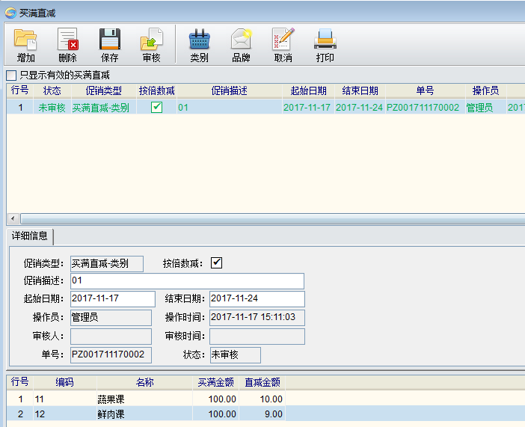

商云8中在总部---零售---买满直减中，只支持单个类别金额直减金额。

1. 商云X，在促销中，增加礼券发放和礼券发放统计报表；

商云8，在促销中，暂不支持礼券发放。

商云X中在总部---促销中，增加礼券发放和礼券发放统计报表，如下图：

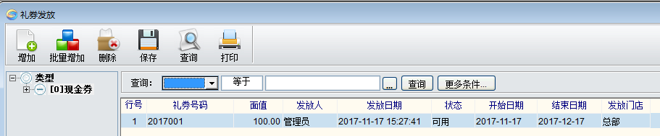

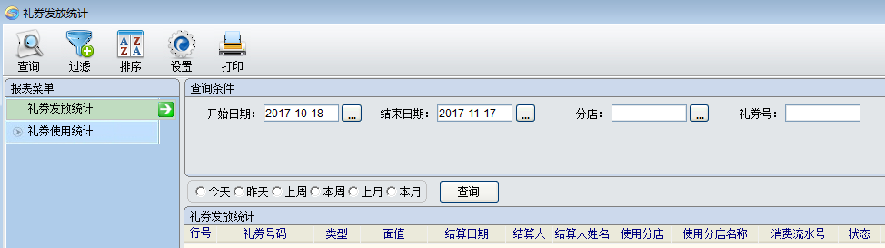

商云8中，暂不支持礼券发放和礼券发放统计报表功能。

## 三、批发模块区别

8、商云X，在操作员管理中，增加批发最低折扣功能；

商云8，在操作员管理中，不支持批发最低折扣控制。

商云X，在系统--操作员管理中，增加批发最低折扣功能，控制操作员制作批发订单、销售单时能够给予的最低折扣限制，防止操作员随意给折扣，如下图：

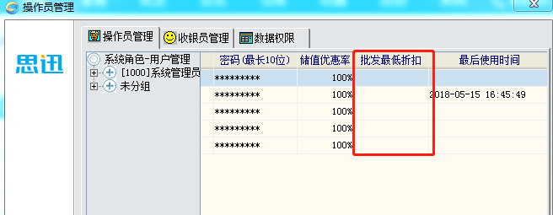

商云8，在系统--操作员管理中，不支持 批发最低折扣功能。

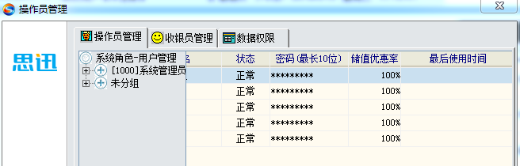

9、 商云X中数据导出支持office2007及以上版本。

商云8中数据导出支持office2003版本。

## 会员模块优化

10、商云X，在会员设置中，增加会员日设置功能；

商云8，在会员设置中，无会员日功能。

商云X中在总部---会员---会员设置中，增加会员日设置功能，如下图:

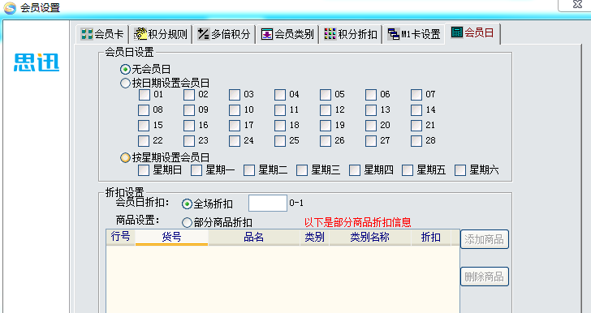

商云8软件暂不支持会员日设置功能。

11、商云X，在会员中，增加批量储值卡充值功能；

商云8，在会员中，只支持单张会员卡进行储值充值功能。

商云X中在总部---会员中，增加批量储值卡充值功能，如下图：

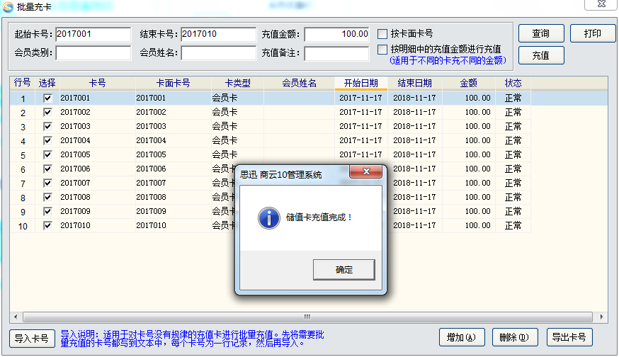

商云8中在总部---会员---充值中，只支持单张会员卡进行储值充值功能。

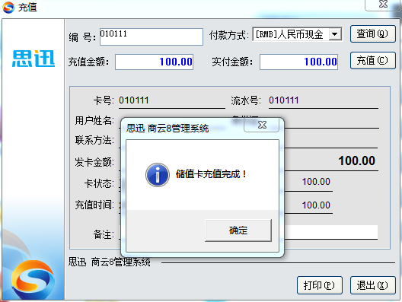

## 五、决策模块区别

12、商云X，在滞销商品中，增加未发生业务的数据可以做删除功能；

商云8，在滞销商品中，只能做停购功能，暂不支持删除功能。

商云X中在总部---分析---滞销商品中，增加未发生业务的数据可以做删除，并增加删除记录。如下图：

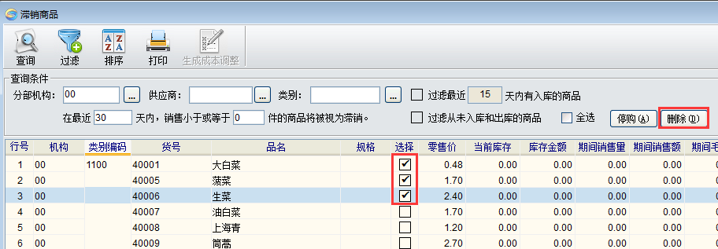

商云8中在总部---分析---滞销商品中，只能查看滞销商品，不能选择删除，并记录删除信息，如下图：

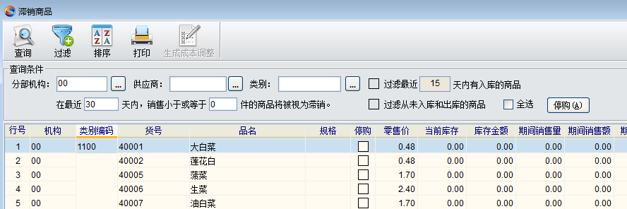

**六、外卖模块区别**

1. 商云 X，在外卖模块增加微外卖订单报表功能；

商云 8，没此报表，不支持外卖功能。

如下图：

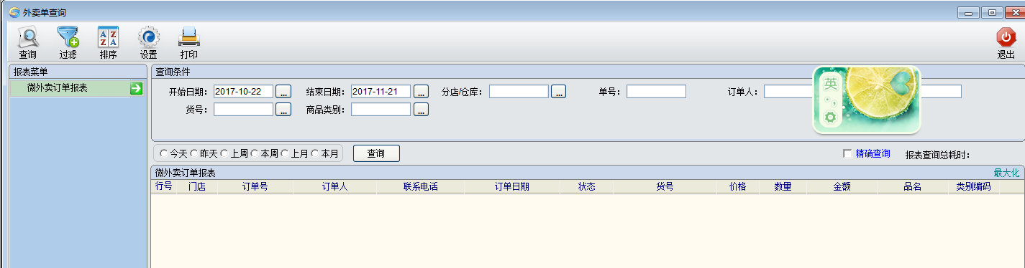

1. 商云 X，前台增加微外卖功能；

商云 8，没此功能，不支持外卖。

如下图：

